**Лабораторная работа №6. Деструктуризация**

*Деструктурирующее присваивание.Остаточные параметры и оператор расширения.*

**Задание:** изучите теорию и решите задачи.

**Задачи:**

1. Имеется массив numbers. Сохранить первый элемент массива в переменную yиспользуя деструктуризацию.
2. Объект user имеет свойства name, age. Создайте объектadmin, у которого есть свойства admin и все свойства объекта user. Используйте spread оператор.
3. Выполнить деструктуризацию объекта store до 3 уровня вложенности. После этого вывести значения likesCount из массива posts. Выполнить фильтрацию массива dialogs – выбрать пользователей с четными id. В массиве messages заменить все сообщения на “Hellouser” (использовать метод map).

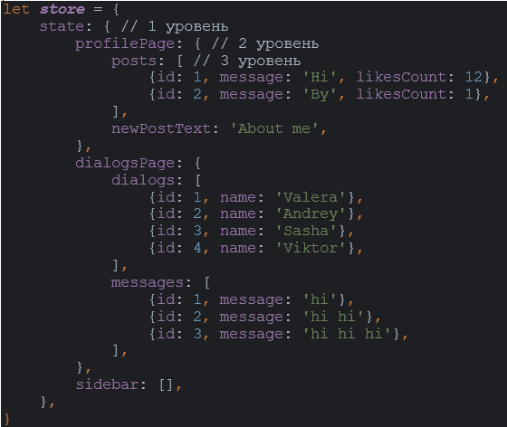

1. В массиве tasks хранится список задач. Создать новую задачу task и добавить ее в массив, используя spread оператор.

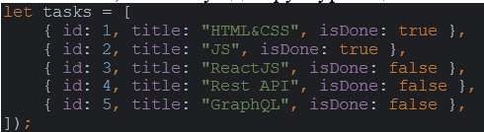

1. Массив [1, 2, 3] передайте в качестве параметра функции sumValues. Используйте spread оператор.

